**Лабораторная работа № 10.**

**Итерационные ЦВП с управлением по индексу и функции. Вариационный ряд.**

Цель работы: Научиться разрабатывать и реализовывать алгоритмы, используя Итерационные циклические вычислительные процессы с управлением по индексу и функции и вариационные ряды.

Используеое оборудование: ПК, среда разработки “PascalABC”.

**Задание 1.**

Постановка задания: Дан одномерный массив. Найти сумму четных (по значению) элементов массива.

Математическая модель:

sumk=sumk+1+mass[i]

(mass[i] mod 2)=0

Блок схема:

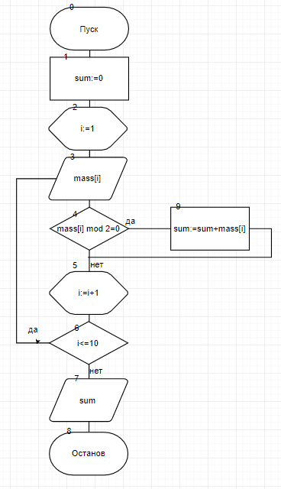

Список идентификаторов:

|  |  |  |
| --- | --- | --- |
| Имя | Смысл | Тип |
| mass | Массив | integer |
| i | Индекс | integer |
| sum | Сумма четных по значению элементов массива | integer |

Код программы:

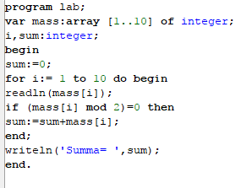

Результат выполненной работы:

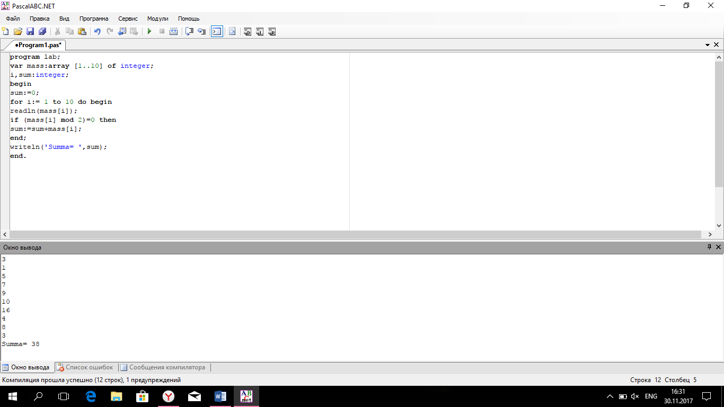

Анализ выполненной работы: Результат был получен с помощью запуска цикла for, мы смогли ввести каждый элемент массива mass типа integer с индексом i типа integer и с помощью оператора условия if с условием (mass[i] mod 2)=0 смогли сосчитать сумму четных по значению элементов массива. После выполнения этого мы вывели получившееся значение суммы в типе integer.

**Задание 2.**

Постановка задания: Дан одномерный массив. С клавиатуры вводится число. Найти сумму всех элементов массива, значения которых больше числа, введенного с клавиатуры и вывести их индексы.

Математическая модель:

sumk=sumk+1+mas[i]

Блок схема:

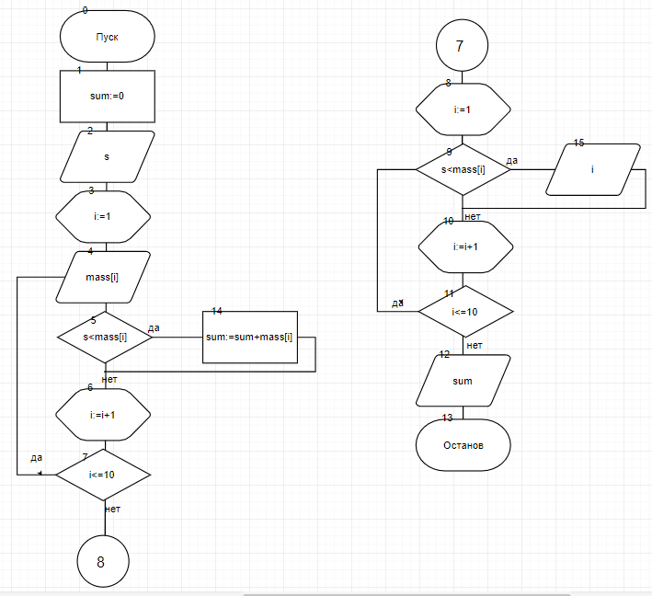

Список идентификаторов:

|  |  |  |
| --- | --- | --- |
| Имя | Смысл | Тип |
| mass | Массив | integer |
| i | Индекс | integer |
| sum | Сумма значений элементов массива, котроые больше вводимого числа | integer |
| s | Вводимое число | integer |

Код программы:

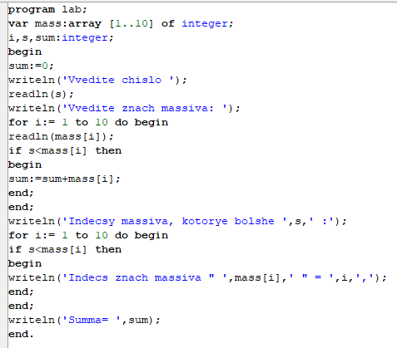

Результат выполненной работы: 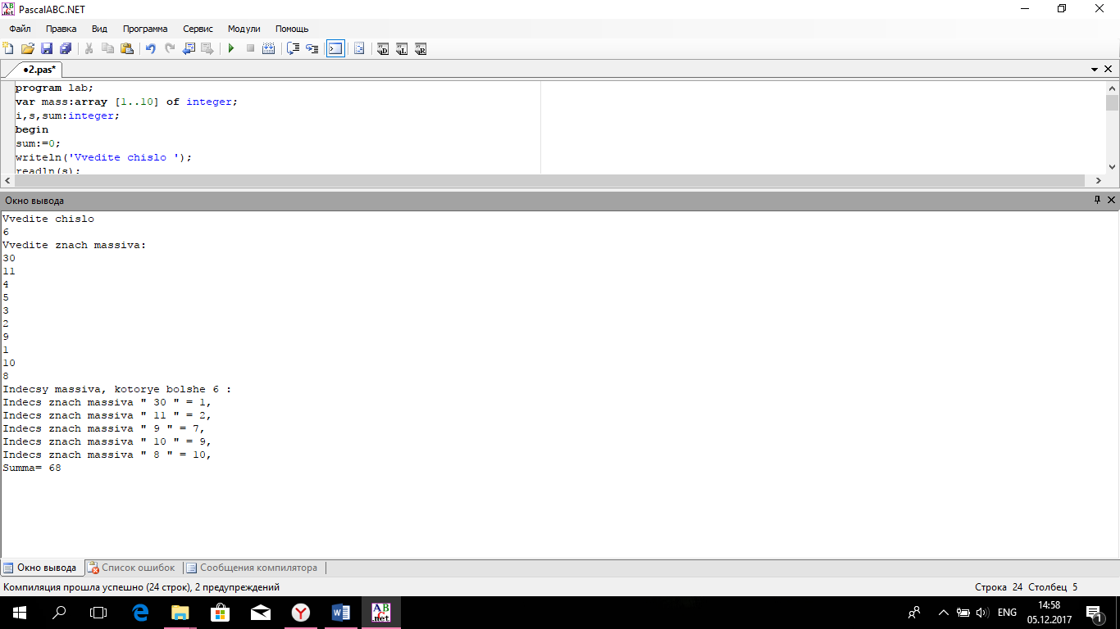

Анализ выполненной работы: Результат был получен с помощью ввода с клавиатуры числа, запуска цикла for мы смогли ввести каждый элемент массива mass типа integer с индексом i типа integer и с помощью оператора условия if с условием s<mass[i] смогли сосчитать сумму элементов массива и вывести индексы, подходящих нам по условию значений элемента массива. После выполнения этого мы вывели получившееся значение суммы в типе integer.

**Задание 3.**

Постановка задания: Дан одномерный массив. Найти его среднее арифметическое. Составить второй массив, элементами которого будут элементы первого массива, которые больше среднего арифметического. Остальные элементы заменить нулями.

Математическая модель:

sumk=sumk+1+mas[i]

sr=sum/10

Блок схема:

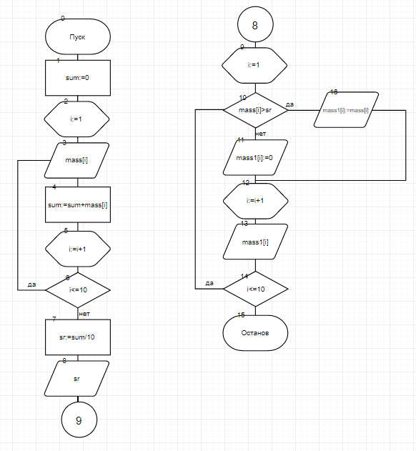

Список идентификаторов:

|  |  |  |
| --- | --- | --- |
| Имя | Смысл | Тип |
| mass | 1 массив | integer |
| i | Индекс | integer |
| mass1 | 2 массив | integer |
| sum | Сумма значений элементов 1-го массива | integer |
| sr | Среднее арифметическое суммы значений элементов 1-го массива | real |

Код программы:

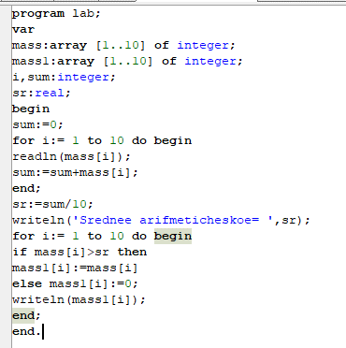

Результат выполненной работы:

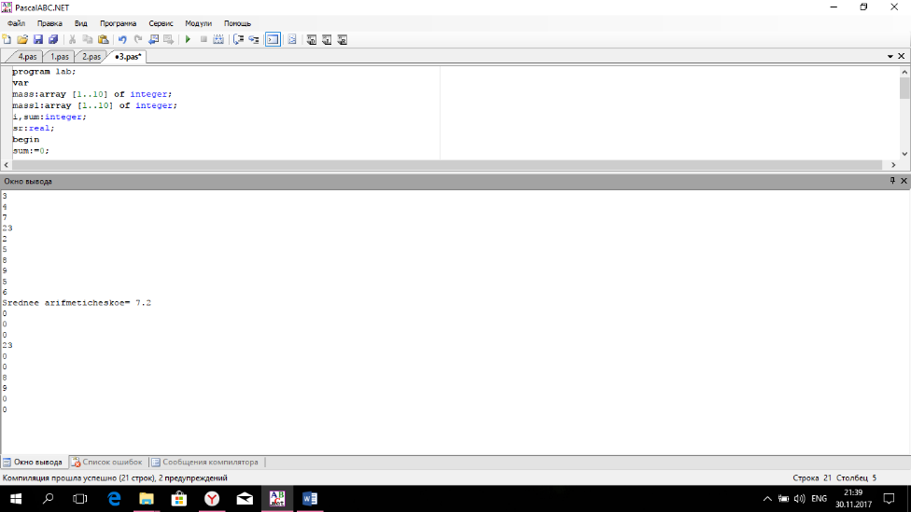

Анализ выполненной работы: Результат был получен с помощью запуска цикла for, мы смогли ввести каждый элемент массива mass типа integer с индексом i типа integer и сосчитать сумму sum типа integer значений элементов этого массива, после расчета среднего арифметического суммы sr типа real, мы запускаем цикл for, в котором с помощью оператора условия if с условием (mass[i]>sr) присвоили 2-ому массиву mass1 типа integer значения первого, если условие не выполняется, то массиву присваиваем значение, равное 0. Затем мы выводим получившийся массив.

**Задание 4.**

Постановка задания: Дан одномерный массив. Упорядочить его по убыванию (см материалы лекции).

Математическая модель:

Ищется максимальный элемент в массиве, меняется местами с предыдущими элеметами.

Блок схема:

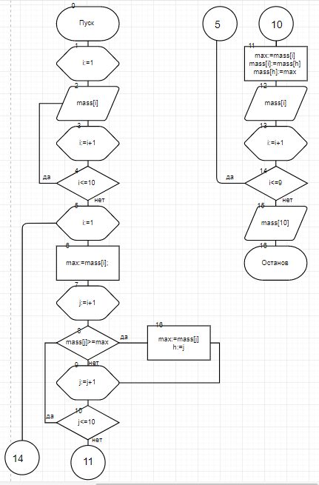

Список идентификаторов:

|  |  |  |
| --- | --- | --- |
| Имя | Смысл | Тип |
| mass | Массив | integer |
| i | Индекс | integer |
| j | Индекс для поиска максимального значения элемента массива | integer |
| max | Максимальное значение элемента массива, переменная для перестановки | integer |
| h | Индекс максималтного значения элемента массива | integer |

Код программы:

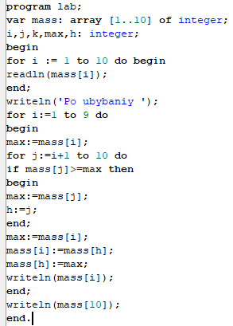

Результат выполненной работы:

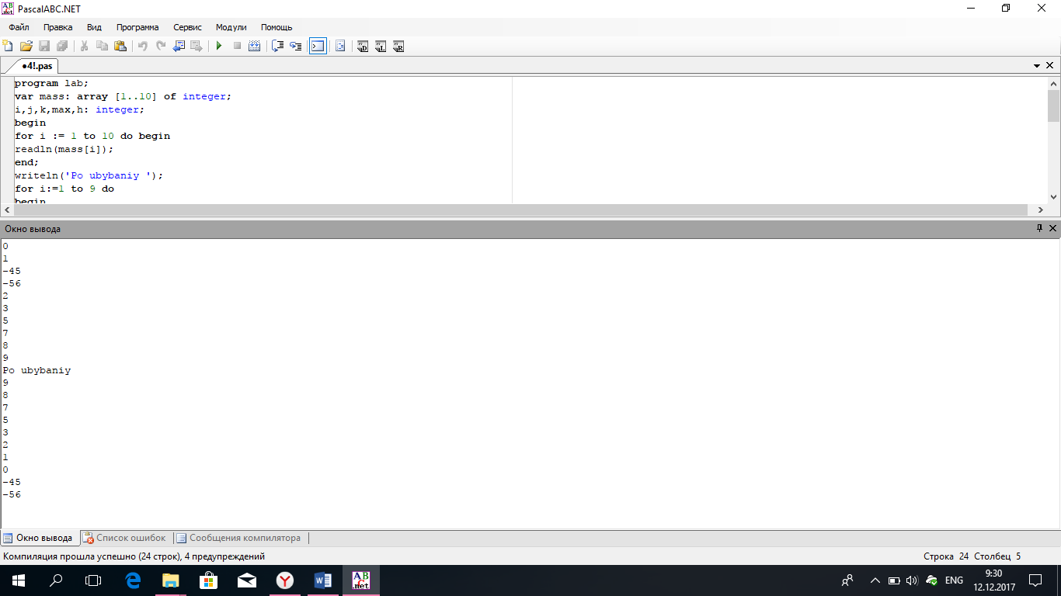

Анализ выполненной работы:

Программа работала не точно, так как элемент сравниваля с нулем, что не позволяло брать нам отрицательные числа, ошибка была устранена. Так же была удалена переменная k и исправлены параметры цикла.

Результат был получен с помощью запуска цикла for, мы смогли ввести каждый элемент массива mass. Затем происходит поиск максимального значения max типа integer, который меняется местами с элементом с текущим индексом. Поиск максимально продолжается по элементам массива, исключая предыдущий максимальный элемент, затем программа выводит получившийся массив на экран и последний элемент.

**Вывод.**

Выполнив лабораторную работу по теме «Итерационные ​​циклические ​​вычислительные​​ процессы ​​с управлением ​​по индексу и ​​функции. Вариационный ряд.», мы научились сортировать массивы.